IT-Teknolog

Opgave 15: Physical network with switch



Forfatter
Noah Christian Rosenkjær
ncro58767@edu.ucl.dk

Torsdag d. 09-11-2023

Indholdsfortegnelse

Opgave 15: Physical network with switch 1
1 Introduktion 3
2 Publikum 3
3 Udstyrs liste 3
4 Opgave 4
4.1 Netværksdiagram med IP addresser for alle enheder på 10.56.16.0/22 netværk 4
4.2 Bevis for internet adgang på Linux enhed 5
4.3 Billede af hardware setup samt kabling. 6
4.4 Forklaring på en switch fundamentale function I et netværk 7
5 Kilder 7
5.1 Opgave: 7
5.2 Video 7
6 Konklusion 7

Introduktion

Denne dokumentation er blevet udarbejdet som en del af første semester af IT-Teknolog uddannelsen, på UCL Erhvervs- og Professionsskolen i Odense. Den har til formål at besvare opgaverne der er opstillet i Assignment 15. De instruktioner der bliver givet, vil til dels blive angivet i tekstformat og med tilhørende billeder når der er vigtige instrukser eller ændring der skal foretages. Hvis det er enkelte instrukser, vil der normalvis kun være tekstbaseret instruks. Den fulde instruktion er skrevet på alment dansk uden komplicerede fagtekniske begreber.

Publikum

Denne dokumentations målgruppe primært IT-teknolog studerende. Der krav til at brugeren har kendskab til følgende:

- Brug af VMware Workstation
- Brug af Linux - Xubuntu
- Netværk konfiguration

Udstyrs liste

Hardware:
Computer/Bærbar m. Windows 10/11 og VMware Workstation
Computer/Bærbar m. Linux - Xubuntu

Software:
VMware Workstation 17 Pro (pr. 19/09/2023)
Xubuntu Linux

Opgave

Netværksdiagram med IP addresser for alle enheder på 10.56.16.0/22 netværk
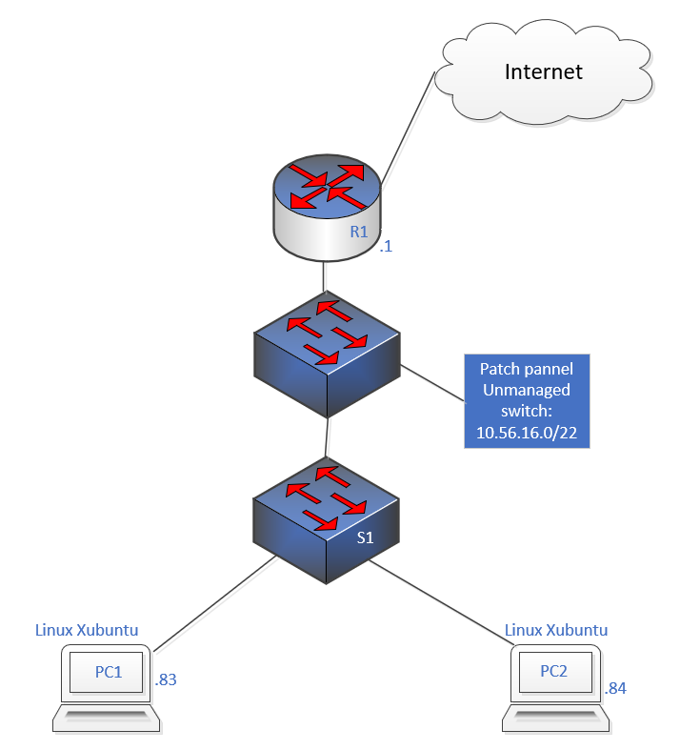

Bevis for internet adgang på Linux enhed
Bevis for PC1:

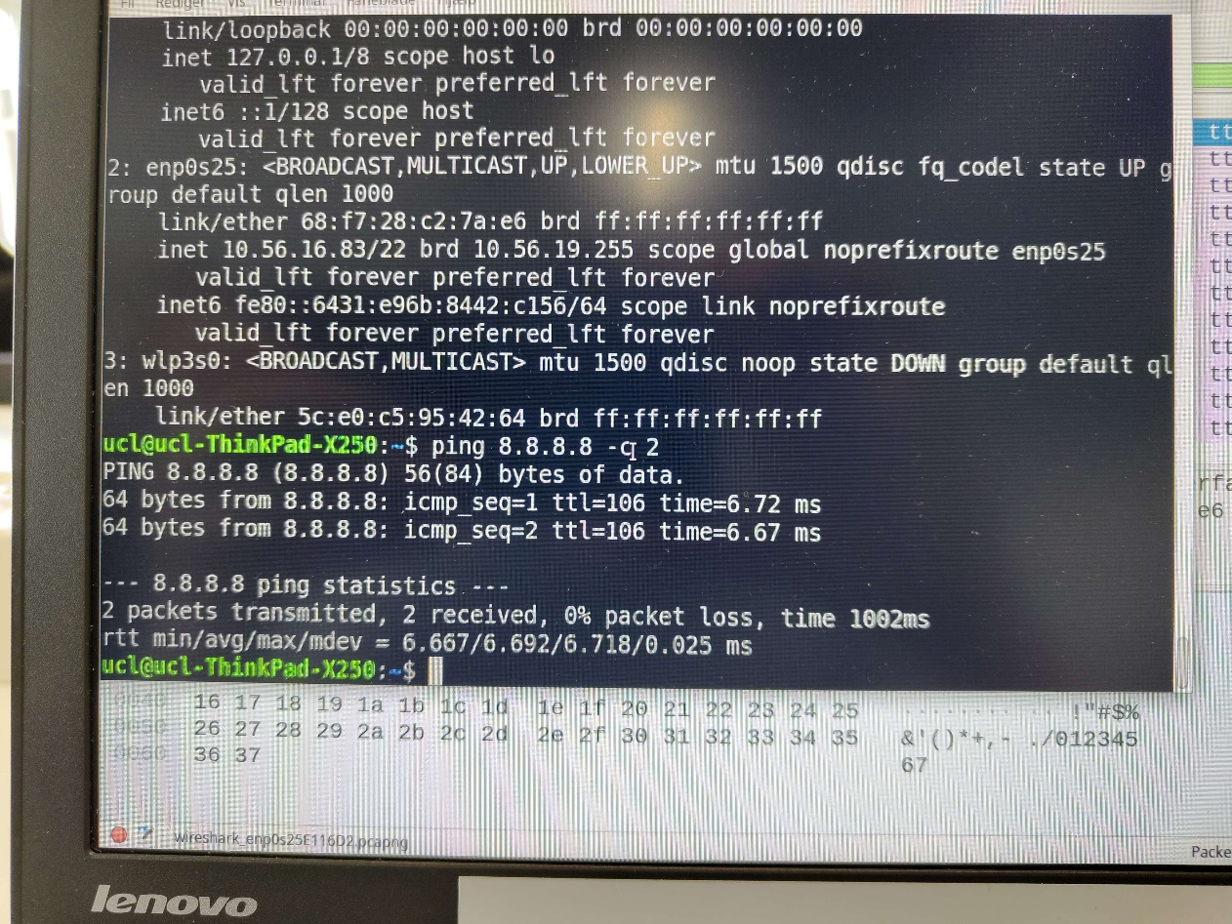

Bevis for PC2:

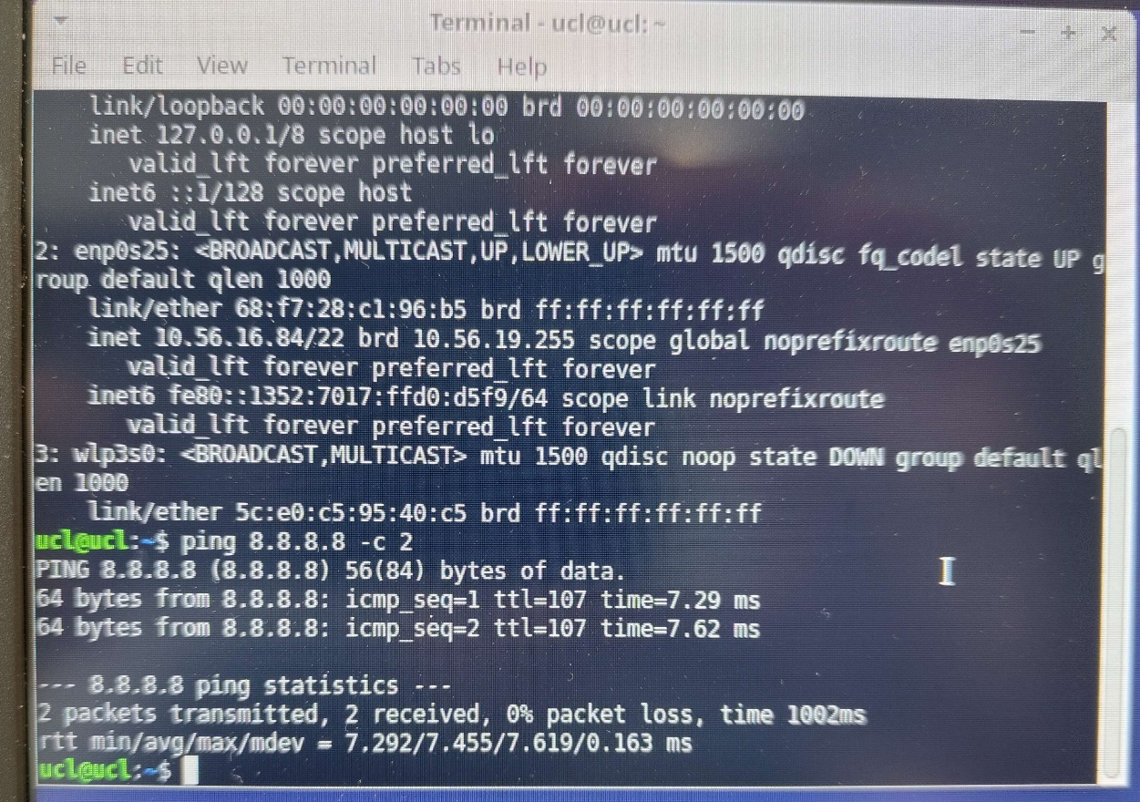

Billede af hardware setup samt kabling.
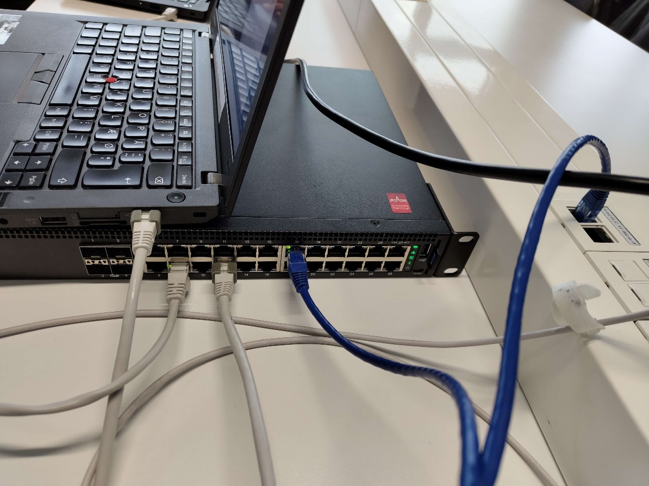
På billedet overn over ses det hvordan PC1 og PC2 er kablet til den første switch (S1), som så er kablet til bord 2.

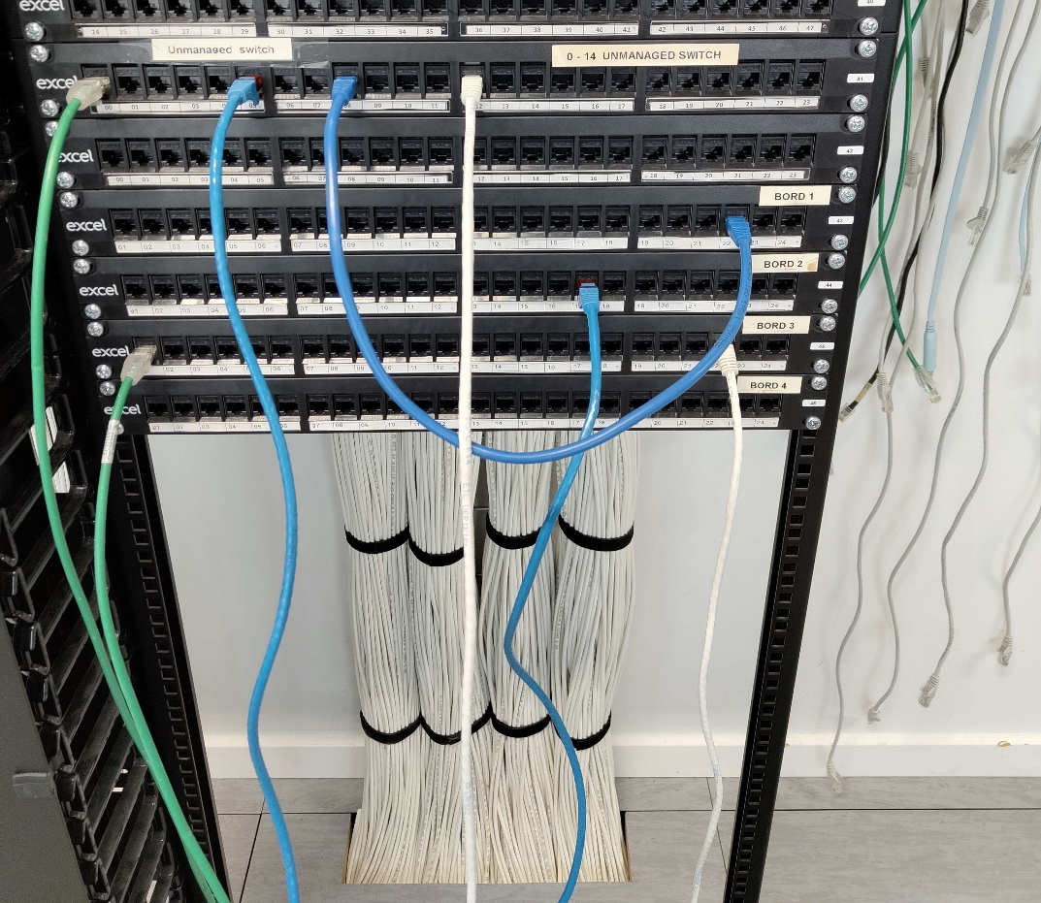
På billedet her bliver der trukket det lange blå ethernet kabel fra bord 2 switchen på port 17 til port 05, på unmanaged switch.

Forklaring på en switch fundamentale function I et netværk

En netværksswitch forbinder enheder inden for et netværk (ofte et lokalnetværk eller LAN) og videresender datapakker til og fra disse enheder. I modsætning til en router sender en switch kun data til den enkelte enhed, den er beregnet til (som kan være en anden switch, en router eller en brugers computer), ikke til netværk af flere enheder.

Kilder

Opgave:
Assignment 15 Physical network with switch

Video
Assignment 15:
Pt. 1 - https://www.youtube.com/watch?v=Gy-MsLPxFaE
Pt. 2 - https://www.youtube.com/watch?v=BVEP_1T-PQk
Pt. 3 - https://www.youtube.com/watch?v=7UPomTQxKi0

Konklusion

Generelt gennem hele udførelsen benyttes tekst instruktioner med tilhørende billede eksempler for at understrege når der er reelle ændringer som brugeren skal tage højde for under opsætning og installationsfasen. Der bliver dog, i vise tilfælde, kun brugt tekst instruktioner når det næste trin er, f.eks. et enkelt tryk på en museknap. Sprogbruget i dokumentation er blevet holdt meget lavpraktisk med forståelsen om at brugeren har alment kendskab til IT-systemer.



